**Dashboard trang cổng thông tin điện tự vncert.gov.vn**

**1. Hình ảnh sắp xếp số liệu thông kê Dashboard**

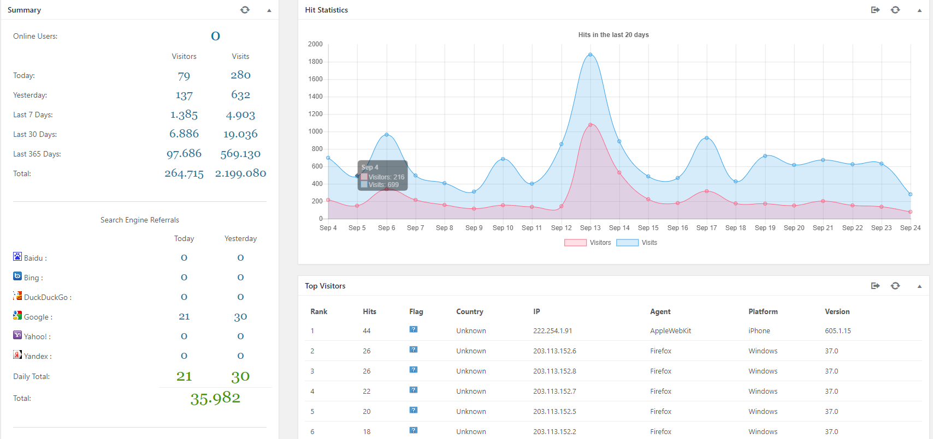

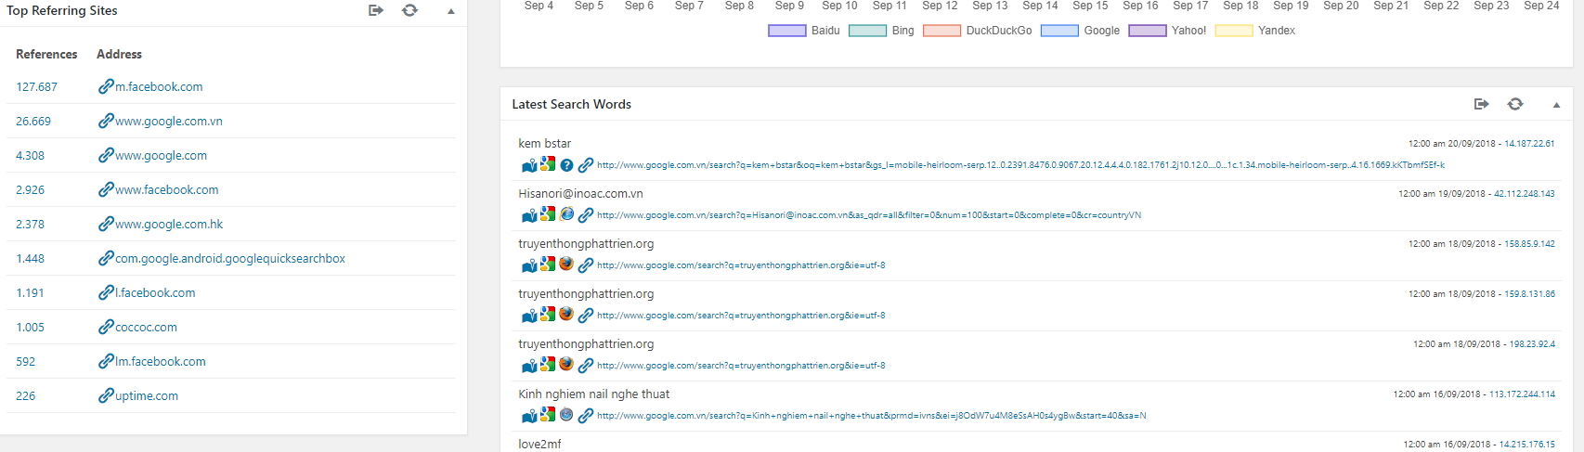

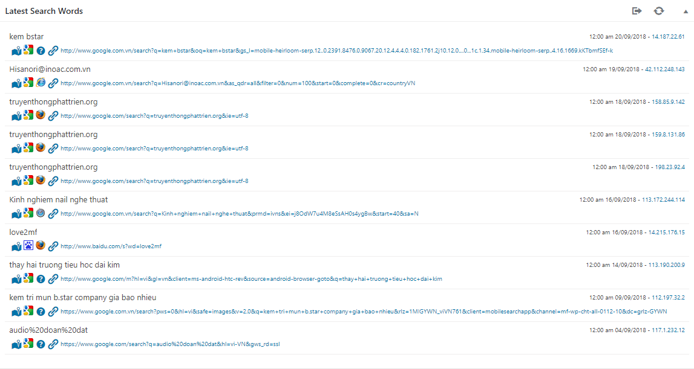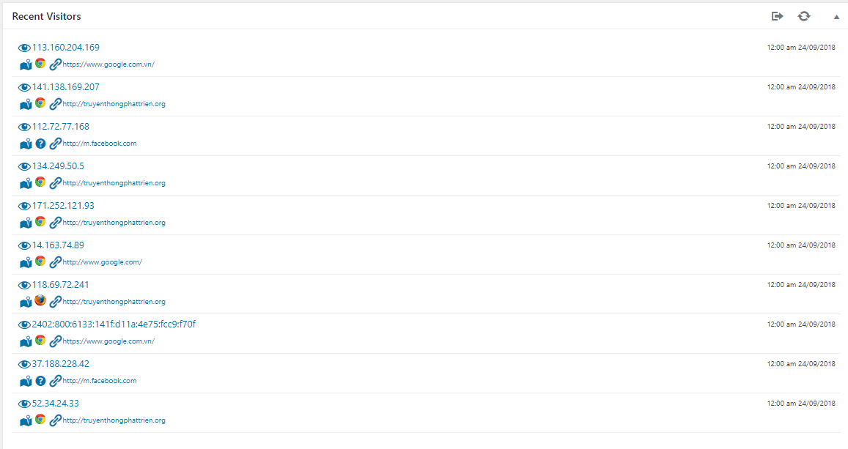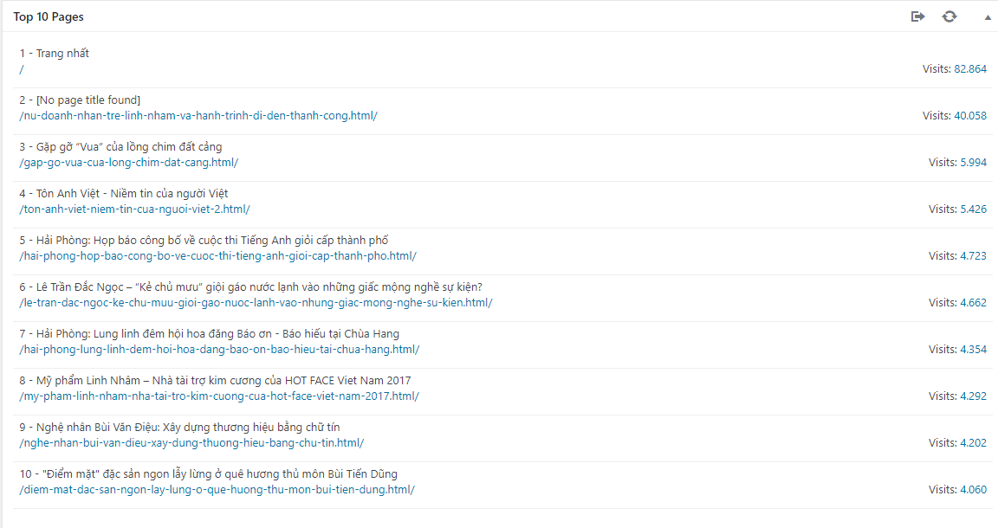

**2. Chi tiết Dashboard:**

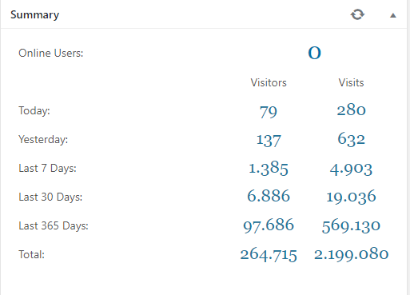

Thông kê bao gồm số lượng user, online offline và khách hiện tại đang online

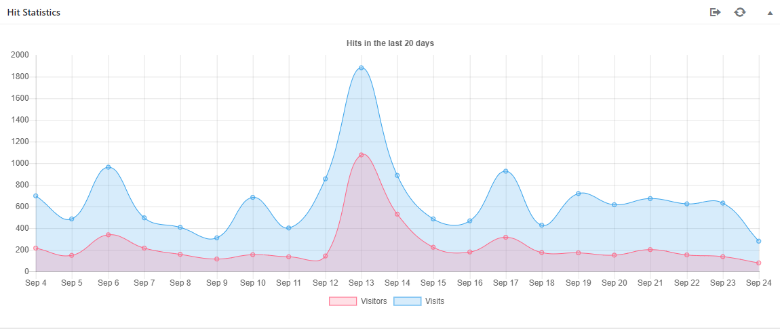

Biểu đồ thông kê truy cập của visitors và visits trong tháng

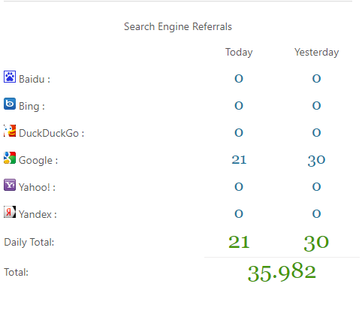

Thông kê truy cập từ các công cụ tìm kiếm

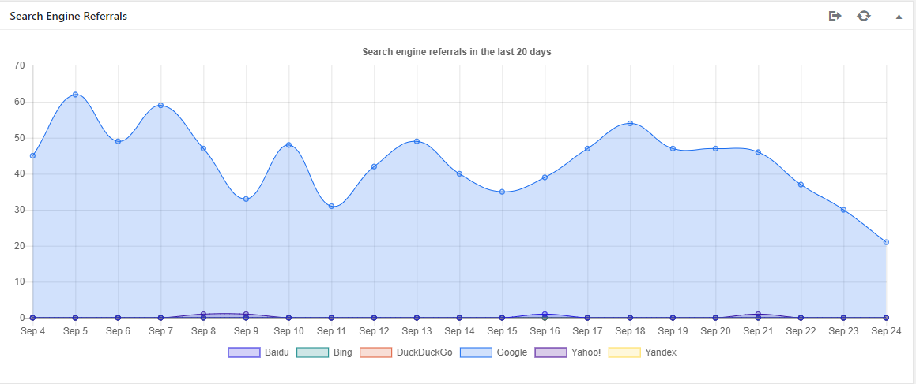

Biểu đồ thông kê truy cập website từ các công cụ tìm kiếm

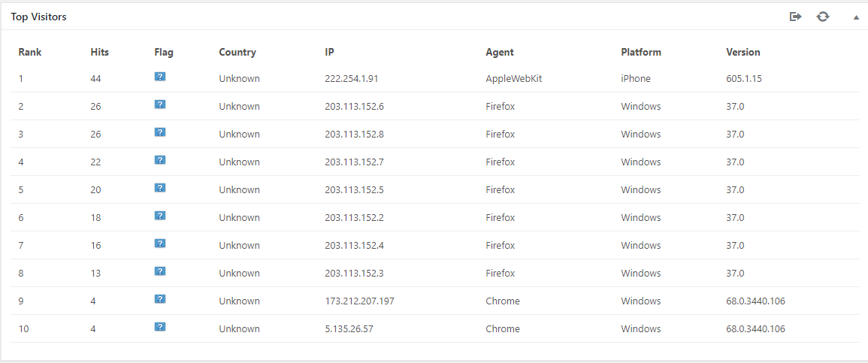

Thông kê truy cập từ các Agent (từ các trình duyệt) và Platform

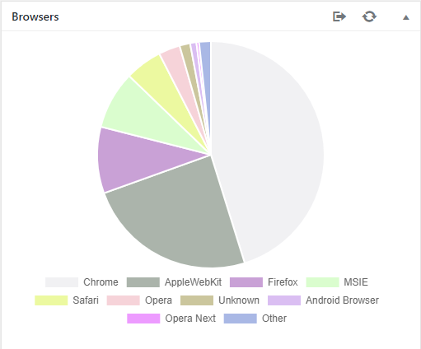

Biểu đồ thống kê truy cập từ các Agent (từ các trình duyệt)

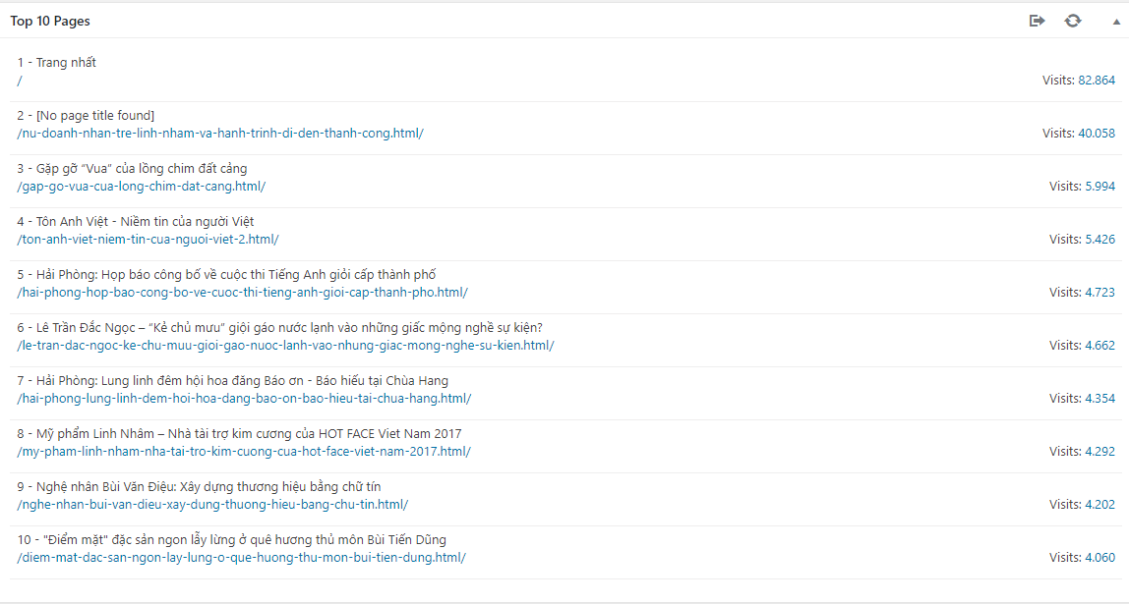

Top 10-20 page được truy cập nhiều nhất